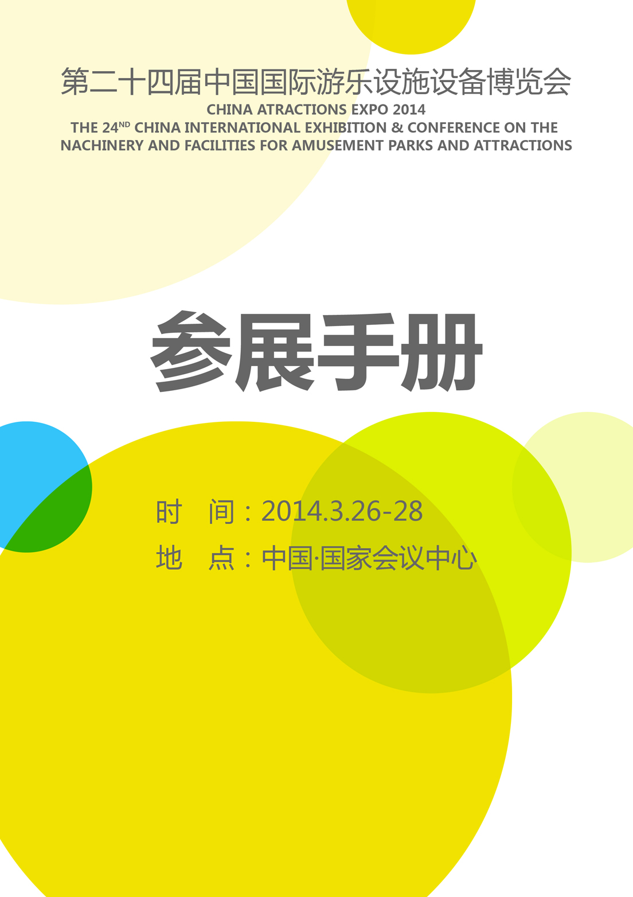
组织机构

主办单位: 中国游艺机游乐园协会

协办单位: 博信华威展览有限公司
展联国际货运代理（北京）有限公司

承办单位: 中国游艺机游乐园协会

海外协办单位: L & A Business Ltd

海外媒介支持: 《国际公园（Interpark）》杂志

尊敬的参展商
感谢贵公司参加“第24届中国国际游乐设施设备博览会”。
我们希望此《参展商手册》能帮助您顺利完成各项参展工作。在每项内容里都注明了相应的负责人及其联系方式，您可以直接与相关负责人联络，以便您能及时得到我们的服务。
请您仔细阅读《参展商手册》，并留意各表格提交的截止日期。请务必在2014年2月25日截止前提交相应的表格到主办单位及相关服务单位，以免影响您的参展工作。
如果您对本《参展商手册》内提供的服务有任何疑问，请与组委会办公室联系或登陆展会官方网站www.caapa.org进行查询。

特别提示：
1、 组委会建议参展商一定要使用展会指定服务机构作为贵单位的服务商，以便尽可能地维护参展商的权益。对因未使用指定服务机构而造成的差错或纠纷，以至于影响参展及造成的损失，组委会及指定相关代理服务商不承担相应责任。
2、 建议参展商随身携带此《参展商手册》，以备现场需要时使用。
再次对您的参与表示衷心的感谢！
预祝您参展顺利，在展会中取得丰硕成果。
第24届中国国际游乐设施设备博览会
组委会
二零一四年一月

展会指定服务商联系方式

- 主场搭建商
北京中联艾博国际会议展览服务有限公司

地址：北京市朝阳区东三环北路14号农展馆南侧院甲67号
联系人：武天一
手机： 13581779019
电话：010- 65096371-601
传真：010-65096373
邮箱：wutianyti@u-expo.com
网址：www.u-expo.cn

- 主场报馆
北京中联艾博国际会议展览服务有限公司

地址：北京市朝阳区东三环北路14号农展馆南侧院甲67号
联系人：梁臣 管明月
手机： 13810572723 13699205589
电话：010- 65096371-603
传真：010-65096373
邮箱：wutianyti@u-expo.com
网址：www.u-expo.cn
2, 酒店预订
北京新大都国际旅行社有限公司
地址：北京朝阳区光华路建外SOHO13-1502
联系人： 张晓梅
手机：18604769838
电话：010- 56232618
传真：010-64489557
邮箱： zhangxiaomei@u-expo.com

目录

- 展会基本信息
- 展馆基本信息及周边服务信息
- 附件列表
报馆文件确认表
施工管理违规处理规定(P15,P16)
加班申请（P17）
附件1：标准展台楣板字申请表 ( P18,P19 )
附件2：水、电、气申请表 ( P20,P21 )
附件3：投保人员名单 ( P22,P23)
附件4：展台施工安全责任书 ( P24,P25 )
附件5：二层展台施工安全责任书 (P26 )
附件6：特装展位展台搭建委托书 ( P27 )
附件7：参展单位施工安全责任保证书 ( P28 )
附件8：展台施工申请表 ( P29 )
附件9：施工人员名单 ( P30 )
附件10：展台施工押金退还确认单 ( P31 )
附件11：展具租赁申请表 ( P32-P323)
附件12：电器租赁申请表 (P36 )

一、展会基本信息

1、展期安排
展会名称：第24届中国国际游乐设施设备博览会
展会时间：2014年3月26日—28日
展会地点：中国.国家会议中心
展出时间：开幕式：2014年3月26日（周三） 09:00
展出时间：2014年3月26日（周三）观众日09:00—17:00
展出时间：2014年3月27日（周四）观众日09:00—17:00
展出时间：2014年3月28日（周五）观众日09:00—14:00
布展时间：2014年3月24日（周一）08:30—05:30
2014年3月25日（周二） 08:30—21:30
撤展时间：2014年3月28日（周五）14:00-21：30
晚宴时间：2014年3月25 日（周二）18.30-20：00

重要提示：
(1) 加班规定：如在上述规定时间以外，需延长工作时间的展商，请在当日15:00 前到北京中联艾博国际会议展览服务有限公司服务台办理加班申请手续。
(2) 展台搭建及展商布展应在2014年3月25日17:30前结束，展商如需加班则按照展馆管理规定，提前办理加班手续，并交纳加班费后，方可进馆加班。
(3) 2014年3月28日（周五）撤展工作结束后，请勿在展厅内遗留展品等物品。依照展馆的管理要求，超过时限后所有展厅内的物品都将被清除，一切损失由展商自行负责。

2、知识产权保护：
为维护展会的正常秩序，增强参展企业知识产权意识，根据中华人民共和国《商标法》、《专利法》、《著作权法》等相关规定，展会组委会郑重声明如下：
（1） 展会组委会重视、尊重和保护参展企业的知识产权。展会组委会有权对各参展企业加强管理、教育和监督检查。各参展企业要增强知识产权意识，做到参展展品不侵犯他人知识产权。
（2） 根据世界贸易组织《与贸易有关的知识产权协定》，知识产权包括：①、版权及相关权利；②、商标权；③、地理标识权；④、工业品外观设计权；⑤、专利权；⑥、集成电器布置图设计（拓朴图）权；⑦、对未透露之信息的保护权。凡以营利为目的，未经许可行使知识产权人享有的专有权利或其它给知识产权人的商业利益造成危害的不法行为，以及各种侵犯知识产权人精神权益的不法行为，均属于知识产权侵权行为。
（3） 展会期间发生在展馆现场的各参展企业之间的投诉，原则上由当事人协商解决。
不愿协商或者协商不成的，知识产权人或者利害关系人可以向人民法院起诉，也 可以请求工商行政管理部门处理。
3、展馆安全管理规定：
（1）所有展台、展品、广告牌布置不得跨区布展，不得占用安全疏散通道；不得在人行通道、出入口、消防设施、强弱电地插等处摆、挂、贴及钉各类展览样品、宣传品或其他标志；请勿占用人行通道放置展品，大声叫卖；
（2）对所有标准摊位的照明及电源安装提供服务；需24小时供电和延时断电的用户必须事先申请；参展单位应如实向工程部提供用电负荷，严禁私接线路和超负荷用电，自带电工必须持有上岗证，服从工程部对用电安全的管理；标准展位内500W电源只限一般照明及低功率电器使用；未经展场电工确认，禁止私自接装大功率照明灯具、电冰箱(柜)和电动工具等设备；
（3）参展商须在展览会规定的时间进场布展、参展、撤展，遵守开闭馆时间；开展后未按时到位或闭馆清场时提前离开展位，展品丢失、损坏，责任自负；在展期内要妥善保管各人的提包、现金、手机、证件等贵重物品，贵重物品要锁入展柜内，不得随意丢放展位上，贵重展品要定人看管，提高警惕，严防盗窃、诈骗行为；对拾获的物品应及时送交公安展会现场处置室或会展保卫部；
4、展馆防火规定：
（1）展馆禁止吸烟
展馆内（包括展场、摊位、仓库、通道、楼（电）梯前室等场所严禁吸烟，吸烟应到展馆指定的吸烟区，否则按展馆规定处罚。
（2）安全疏散通道始终保持畅通无阻
各展厅安全出口前和各疏散通道上不得设置咨询台和护栏等障碍物，出口前不得布置展位。
保持展馆通道畅通，主通道宽度不小于6米，次通道宽度不小于3米，通道上不得摆放任何物品。对占用通道摆放物品且不听劝阻者应予没收。
展览期间展馆及展厅安全出口不得上锁，确保畅通。
展台后背板与展馆墙壁须保留60-80厘米的安全检查通道。凡遇有展馆固定配电柜、消火栓、消防手报按钮或房门，须留出1.5米宽的通道。
（3）保证消防设施完好和正常运转
展馆工作人员、参展客商应自觉爱护展馆内的各种消防器材和设施，保证消防设施完好和正常运转。
展厅内临时设置的广告及标识等不应影响消防设施的使用，严禁擅自挪用、遮挡、圈占、损坏各种消防设施。
垂直或侧式防火卷帘两侧50公分范围内不允许设置展柜、货架及堆放其他物品。
展馆内装修构架（含展品）不准遮挡红外线消防报警系统。不得在消防报警设备及有关器件固定或悬挂广告彩旗等物品。

二、展馆基本信息及周边服务设施

参展交通小贴士

- 会场：国家会议中心
- 地址：北京市朝阳区天辰东路7号

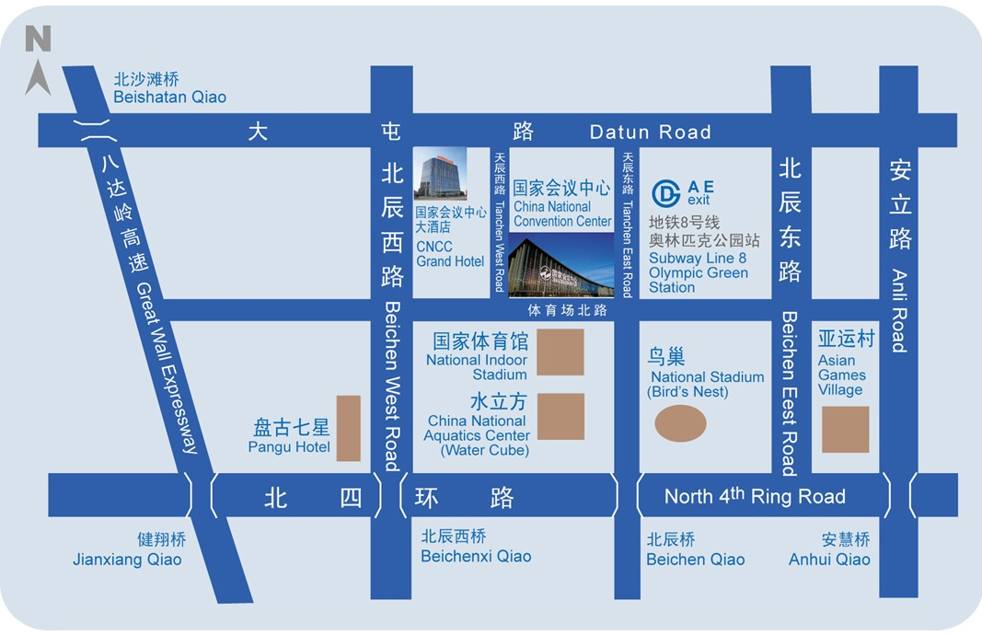

- 周边信息
步行10-15分钟可抵达：
奥林匹克森林公园
鸟巢水立方
奥林匹克公园下沉广场
中国科学技术馆
国家动物博物馆

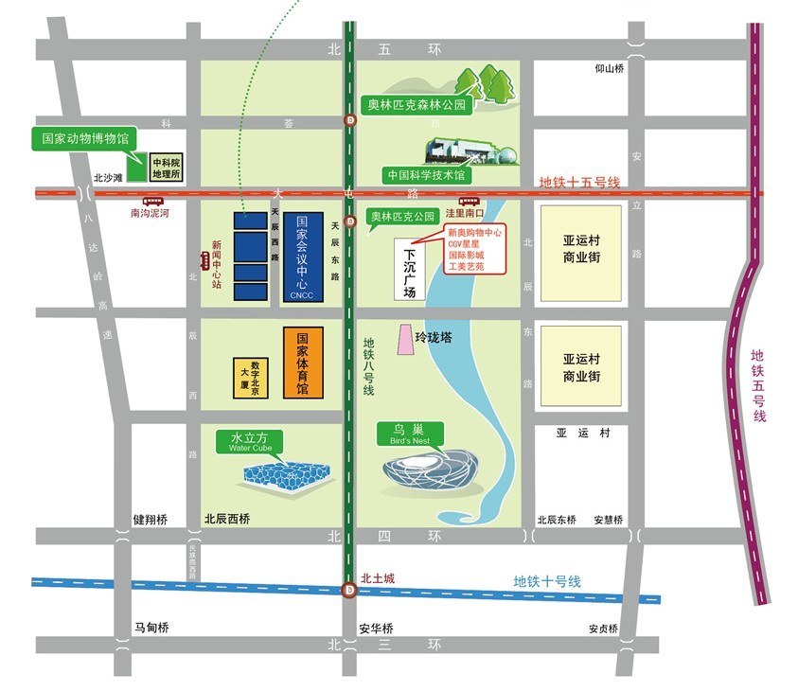

- 乘车路线
1.首都国际机场—国家会议中心
①搭乘公共交通：
●搭乘首都机场快轨：首都机场 — 三元桥站（下车换乘）
●换乘地铁十号线：三元桥站 — 北土城站 （下车换乘）
●换乘奥运支线（8号线）：北土城站 — 奥林匹克公园站（E西南口出站即可抵达正门）
●约用时1小时30分钟
②搭乘的士：
●约69元
●约用时38分钟

2.北京站—国家会议中心
①搭乘公共交通：
●搭乘地铁2号线：北京站 — 雍和宫站（下车换乘）
●换乘地铁5号线： 雍和宫站 — 惠新西街南口站 （下车换乘）
●换乘地铁10号线：惠新西街南口站 — 北土城站（下车换乘）
●换乘奥运支线（8号线）：北土城站 — 奥林匹克公园站（E西南口出站即可抵达正门）
●约用时50分钟
②搭乘的士：
●约35元
●约用时36分钟

3.北京西站—国家会议中心
①搭乘公共交通：
●搭乘公交特2路：北京西站 — 安贞西里站（下车换乘）
●搭乘奥运支线（8号线）：北土城站 — 奥林匹克公园站（E西南口出站即可抵达正门）
●约用时1小时40分钟
②搭乘的士：
●约44元
●约用时45分钟

酒店名称 | 星级 | 距会议中心 | 地址 | 房价 | 房型 | 早餐 | 服务费 | 上网
国家会议中心大酒店 | 5 | 0.5km | 朝阳区北辰西路8号院1号楼 | 800元/间 | 高级间（双床/大床） | 含 | 含 | 含
名人国际大酒店 | 5 | 2km | 朝阳区亚运村安立路99号 | 760元/间 | 豪华间（双床/大床） | 含 | 含 | 含
民族园智选假日酒店 | 准4 | 3km | 朝阳区民族园路1号1号楼 | 520元/间 | 标准间（双床/大床） | 含 | 含 | 含
亚运村宾馆 | 准3 | 1.5km | 朝阳区北四环中路8号 | 380元/间 | 标准间（双床/大床） | 含 | 含 | 含
奥友宾馆 | 准3 | 1.5km | 朝阳区亚运村汇园公寓J座11门 | 390元/间(双早)  310元/间  (单早) | 标准间（双床/大床） | 含 | 含 | 含
神舟商旅（芍药居店） | 准3 | 4.2km | 朝阳区芍药居甲3号院甲3号楼 | 300元/间 | 标准间（双床） | 含 | 含 | 含
2014年3月26－28日游乐设施展
★北京新大都国际旅行社有限公司会展部为本届展会唯一指定酒店供应商，将为您提供优质、有保障的服务；
★精心为您挑选的酒店，使您的商旅生活更加便捷、舒适；
★提前预订，保证您有足够的房源，并且价格更经济、实惠；
★所有酒店价格均为展会期间价格，房间数量有限，请各参展单位及观众尽早预订；
预订及垂询请致电 张晓梅：18604769838

- 附件列表

报馆文件确认表

搭建公司请在展会截止日期前提供以下报馆时必要的文件：

序号 | 文件名称 | 备注
1 | 施工单位资质证明（注册资金50万元以上） | 营业执照复印件，电工本复印件，如有高空作业，还需提交高空作业证复印件及安全帽和安全带。
2 | 水、电和压缩空气租用及施工管理项目申请表 | 展台设计、施工单位填写
3 | 展台施工安全责任书申请表 | 展台设计、施工单位填写
4 | 二层展台施工安全责任书 | 此责任书只须搭建二层展台的设计、施工单位签署
5 | 特装展位展台搭建委托书 | 参展单位填写，展台设计、施工单位须携带原件办理报关手续
6 | 展台施工安全责任书 | 展台设计、施工单位填写
7 | 参展单位施工安全责任保证书 | 参展单位填写，并传真至主办单位
8 | 投保人员保单 | 展台设计、施工单位填写
9 | 施工人员名单 | 照片（须白底并注明施工单位名称和姓名）
10 | 展台施工图纸 | 效果图、平面图、立面图、尺寸图、材料图、电路图（标明电箱位置）一式两份
11 | 二层结构：展台加盖“国家一级注册结构工程师”注册章及所在设计院出图章，并附结构安全审核报告 | 此证明只须搭建二层展台的参展单位申报

施工管理违规处理规定

为确保交易会施工安全有序的顺利进行，加强和规范展览会施工秩序，保障人民生命和财产安全，凡进入国家会议中心进行展览施工的单位和人员自觉遵守交易会各项规章制度，签定《展台施工安全责任书》并严格执行，同时接受如下处罚规定：
1、施工单位及施工人员违反管理规定，致使施工的项目、展台在施工中、展出中、撤展中以及运输过程中，发生倒塌、人员伤亡、火灾等一切安全责任事故，施工单位负全部责任，并承担法律责任以及由此承担给北京中联艾博国际会议展览服务有限公司造成的一切经济损失及名誉损失。北京中联艾博国际会议展览服务有限公司视情节轻重将对施工单位给予警告、扣除部分施工押金，情节特别严重扣除全部施工押金并在行业内给予公示或取消在冶金展施工搭建资格。
2、未经书面许可，私自接电或没有在提供的电源上口接电的，一经发现，除补交电源接驳费外，按三倍接驳费补交违约金。
3、未经书面允许，不得在馆内动用明火作业，没收其作业设备，并在施工押金中扣除2000至全部施工押金。
4、施工单位连接水源的设备设施造成任何泄漏的行为和结果，除赔偿由此给场馆带来的损失外，并在施工押金中扣除2000至全部施工押金。
5、展台搭建出现结构失稳等重大安全隐患，要求立即设置隔离区域，进行整改，并在施工押金中扣除2000至5000元违约金。
6、阻塞消防通道、消防卷帘门、紧急出口、消防设施、公共通道、配电柜以及摄像头等，要求进行拆除整改，并在施工押金中扣除1000至5000元违约金。
7、违反电气安装施工规范、无有效证件从事电气施工操作等，要求立即停止施工操作，并在施工押金中扣除1000至2000元违约金。
8、展台搭建使用各种可燃纺织物品、木质结构未刷防火涂料，要求立即整改，并在施工押金中扣除2000至5000元违约金。
9、使用禁用电料（霓虹灯、高温碘钨灯、高温石英灯、平行线、麻花线等），违反电工操作规定，制止其施工行为，并在施工押金中扣除1000至2000元违约金。
10、展厅内调漆、喷漆、刷漆、或在展馆内现场大面积粘贴防火板施工等违反北京市展览展销消防安全管理规定的行为，要求其立即停止，并在施工押金中扣除2000至5000元违约金。
11、展台施工使用易燃、易爆物品（稀料、酒精等），要求停止其施工行为，并在施工押金中扣除1000至2000元违约金。
12、未经许可使用电锯、电刨、电切割等工具作业时，出现火花现象的行为，要求其立即停止作业，并在施工押金中扣除500至1000元违约金。
13、展台搭建超过规定高度，要求立即整改，并在施工押金中扣除1000至5000元违约金。
14、搭建展台及各种活动布置利用展馆顶部、墙面、柱子、栏杆、门窗及各种专用管线吊挂、捆绑、钉钉、粘贴等，要求立即进行整改，并在施工押金中扣除1000至2000元违约金。
15、施工时阻塞展厅通道，防碍他人通行，劝阻无效，在施工押金中扣除1000至2000元违约金。
16、撤展时，野蛮拆卸展台、推倒展台等，要求其立即纠正，并在施工押金中扣除1000至2000元的违约金。
17、撤展时，私自将展台结构卖于收购的个人及单位进行拆除的行为，将在施工押金中扣除1000至2000元的违约金。
18、特装展位搭建的配电间，特装展板与建筑物之间不容许放置杂物，提醒不改，将在施工押金中扣除1000至2000元的违约金。
19、特装展位应按申报的照图纸施工，现场施工如不按申报的报图纸结构施工的，在施工押金中扣除1000至2000元的违约金。
20、特装单位在布、撤展期间，必须留有一名安全负责人在场，并配戴明显安全袖标，如不在现场，在施工押金中扣除1000元的违约金。
21、布撤展期间，不戴安全帽或在3米以上高空作业无人扶梯的，经多次劝阻不听，将停止施工作业并将搭建队伍清除出展厅，扣除违约金500---1000元。
注：
1、以上违约金将在施工押金中扣除。
2、违反规定接到通知后拒不进行整改的单位，北京中联艾博国际会议展览服务有限公司有权采取措施停止其展台施工，并扣除全部施工押金。
3、施工单位受到2次处罚，北京中联艾博国际会议展览服务有限公司将向组委会提供处罚材料并取消其施工资格。
北京中联艾博国际会议展览服务有限公司对以上各项内容条款具有修改及最终解释权。

本人已仔细阅读此施工管理违规处理规定，并保证严格遵守此规定。

单位名称：
（加盖公章）
主要负责人签字：
主要负责人手机：
填写日期： 年 月 日

现场加班
时间 | 收费标准
17：30—24：00 | 6500.00元/每个展台小时（100平米以内）  8500.00元/每个展台小时（101-200平米）  …
24：00—8：30 | 9500.00元/每个展台小时（100平米以内）  10500.00元/每个展台小时（101-200平米）  …

注意：
- 加班时间最少2小时，两小时以上可以每小时为单位增加。
- 展台加班以每一百平方米为单位计收加班费。
- 加班单位需在加班当日15:00前向北京中联艾博国际会议展览服务有限公司统一申报，过时将加收50%的附加费或将不再受理加班申请，加班费以现金或刷卡形式收取.
- 所有定单均以全数缴付作为确认，未付款之定单不会被接受，取消定单将不会退还已缴之款项。
- 若有除订单已有项目之外的需求，请与主场承建商北京中联艾博国际会议展览服务有限公司联系。

- 附件1：
请提交至  北京中联艾博国际会议展览服务有限公司  联系人：孙欣  手机： 13811225991  电话：010- 65096371  传真：010- 65096373  邮箱：sunxin@u-expo.com  网址：www.u-expo.cn | 公司名称：  联 系 人：  电 话：  传 真：  电子邮箱：  展 位 号：

标准展台楣板字申请表

- 下面公司logo、公司名称、展位号登在标准展位楣板上，请以中英文双语填写。英文名称请一个字母占一个格，空格独占一格。
- 标准展位效果图请见下页。
- 如到截止日期2014年2月28日仍未收到有关楣板的详细内容，报名表上的公司名称将被采用。在此情况下，缩写将被采用，如“Limited=Ltd”。未选择‘第5条’选项时我们会默认给您保留展墙。
- 逾期定单（即截止日期2014年02月28日以后收到之定单）将加收30％附加费，现场定单将加收50%的附加费。
- 英文名称：（仅限于24个英文字母，如超出字数，字体将会相应缩小，提交文字请注意大小写和空格标示）

- 中文名称：（仅限于12个中文字符，如超出字数，字体将会相应缩小）

- 公司LOGO（收费项目：200元/个）
请以大格式图或矢量文件提交。如文件过大或上传失败，请以附件形式发邮件至相关联系人。
（注：展商需在布展15个工作日之前以正确填写电子文档订单申请，该费用展商需在布展期间安装完成以现金形式结算，现场临时添加将加收30%的附加费）

4. 展位号

5. 保留展位间展墙
拆除展位间展墙
请租用两个或两个以上展位的展商填写此项。

- 布局（用电）:见标准展位效果图中射灯及电源插座位置
我们需要 □ 改变 □ 不改变
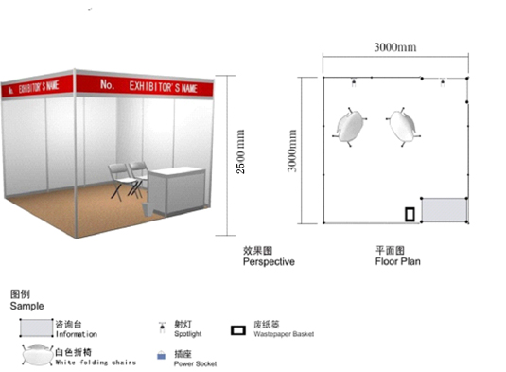

标准展台所含项目列表

项目名称 | 项目数量及说明
面积 | 9平方米
地毯 | 烟灰色展览专用地毯
围板（白色） | 在封口面
楣板 | 在所有开放面顶部
咨询台 | 1
白色折椅 | 2
废纸篓 | 1
500W单相插座 | 1
射灯 | 2

附件2
请提交至  北京中联艾博国际会议展览服务有限公司  联系人：梁臣 管明月  手机： 13810572723 13699205589  电话：010- 65096371  传真：010- 65096373  邮箱：liangchen@u-expo.com  guanmingyue@u-expo.com  网址：www.u-expo.cn | 公司名称：  联 系 人：  电 话：  传 真：  电子邮箱：  展 位 号：
水、电、气申请表
展览会名称
施工单位名称
参展单位名称
施工地点 | 展台号
联系方式 | 现场负责人
联系方式 | 手 机

 | 编号 | 项目描述 | 价格（RMB） | 数量 | 小计
照明用电 | 1 | 15A/220V | 2000.00
照明用电 | 2 | 15A/380V | 3500.00
照明用电 | 3 | 30A/380V | 5500.00
照明用电 | 4 | 60A/380V | 9500.00
照明用电 | 5 | 100A/380V | 11800.00
临时施工用电 | 6 | 15A/220V | 450.00
动力用电 | 7 | 15A/220V | 1200.00
动力用电 | 8 | 15A/380V | 1950.00
动力用电 | 9 | 30A/380V | 3900.00
动力用电 | 10 | 60A/380V | 6110.00
动力用电 | 11 | 100A/380V | 9100.00
供水 | 12 | 水压：4kg/cm² | 1500.00
压缩空气 | 13 | 300L/Min | 1200.00
压缩空气 | 14 | 600L/Min | 1800.00
压缩空气 | 15 | 1000L/Min | 2700.00
网络 | 16 | 有线宽带（1M） | 13000元/展期
网络 | 17 | 有线宽带（2M） | 19500元/展期
网络 | 18 | 有线宽带（5M） | 26000元/展期
网络 | 19 | 有线宽带（10M） | 45500元/展期
网络 | 20 | 有线宽带（50M） | 124800元/展期
网络 | 21 | 有线宽带（1M） | 7800元/天
网络 | 22 | 有线宽带（2M） | 9750元/天
网络 | 23 | 有线宽带（5M） | 15600元/天
网络 | 24 | 有线宽带（10M） | 19500元/天
其他 | 25 | 管理费 | 50.00元/平米
其他 | 26 | 施工证 | 50.00元/个
其他 | 27 | 货车车证 | 70.00元/个
其他 | 28 | 施工人员保险 | 40.00元/人
其他 | 29 | 吊点费 | 1500.00元/个
施工押金 | 30 | 每100㎡为单位标准，以此递增 | 20,000.00/个展位

付款方式：
所有定单必须以以下方式全额缴付，现金或电汇至我们的帐号:

公司名称: 北京中联艾博国际会议展览服务有限公司
公司帐号: 860680063410001
开户银行: 招商银行股份有限公司建外大街支行
公司地址: 北京市朝阳区东三环北路14号农展馆南侧院甲67号

注意：
- 所有项目均作安装用途，不可转换及退回定单。
- 清场押金只收取现金或转账，由北京中联艾博国际会议展览服务有限公司代为收取。
- 24小时供电不能做为不间断电源使用。
- 所有定单均以全数缴付作为确认，未付款之定单不会被接受，取消定单将不会退还已缴之款项。
- 逾期定单（即截止日期2014年02月28日以后收到之定单）2014年2月29日至3月10日前将加收30％附加费，2014年3月11日至3月25日前将加收50%附加费，现场定单将加收100%的附加费.
- 所有主场订电须由大会指定承建商北京中联艾博国际会议展览服务有限公司执行，包括光地客户。
- 根据展馆规定，所有电源，插座只用于展品使用，展商不得私自接灯，详情请向北京中联艾博国际会议展览服务有限公司查询。
- 参展商必须在图上注明电源装置的位置，如果在进场之前未收到任何的结构安装图我们将自行决定，移动位置将另收取50%费用。
- 订单价格为整个展览会期间的租金。
- 若有除订单已有项目之外的需求，请与主场承建商北京中联艾博国际会议展览服务有限公司联系。
附件3
请提交至  北京中联艾博国际会议展览服务有限公司  联系人：梁臣 管明月  手机： 13810572723 1369925589  电话：010- 65096371  传真：010- 65096373  邮箱：liangchen@u-expo.com  guanmingyue@u-expo.com  网址：www.u-expo.cn | 公司名称：  联 系 人：  电 话：  传 真：  电子邮箱：  展 位 号：

平安保险公司承保方案
人员类别 | 意外身故/残疾 | 意外医疗 | 报销比例 | 保费 | 保期
展会施工人员 | 20万 | 无 | 无 | 40元 | 2014.03.25-3.26, 2014.03.28
特别约定：被保险人在从事高空作业{凡在坠落高度基准面2ｍ以上(含2ｍ)有可能坠落的高处进行的作业}时因未系绑安全带导致的保险事故属除外责任。高处作业”以《高处作业分级标准》（中华人民共和国国家标准GB3608－83）中的定义为准。
注意事项：
1. 进场施工人员应购买保险，如进场施工人已自行购买保险需出示有效保单，否则必须购买此保险，如进场施工没有保险，则不予发放施工证件。
2. 此保费由北京中联艾博国际会议展览服务有限公司代缴，请将投保人员名单以电子表格形式发送至主场负责人邮箱：
负责人：梁臣、管明月 邮箱：liangchen@u-expo.com guanmingyue@u-expo.com
3. 投保时进场施工人员姓名，身份证号必须一致，否则作为无效投保处理。
4. 施工人员保险仅限于布展2014年3月24日-25日、撤展2014年3月28日有效，展期无效。

备注：最终解释权归北京中联艾博国际会议展览服务有限公司所有

投保人员名单

展览会名称：
施工单位名称：
序号 | 投保人员姓名 | 年龄 | 性别 | 技术工种 | 身份证号码
1
2
3
4
5
6
7
8
9
10
11
12
13
14
15
16
17
18
19
20

附件4：
请提交至  北京中联艾博国际会议展览服务有限公司  联系人：梁臣 管明月  手机： 13810572723 1369925589  电话：010- 65096371  传真：010- 65096373  邮箱：liangchen@u-expo.com  guanmingyue@u-expo.com  网址：www.u-expo.cn | 公司名称：  联 系 人：  电 话：  传 真：  电子邮箱：  展 位 号：

展台施工安全责任书

严格遵守《北京市大型社会活动安全管理条例》、《北京市展览、展销活动消防安全管理暂行规定》、《国家会议中心展览施工管理规定》、《国家会议中心展览和活动使用手册》及其它相关规章制度，服从国家会议中心展览运营部的施工管理和监督检查，保证展台和人身安全。施工安全管理规定摘要如下：
- 施工前应按照国家会议中心有关规定办理施工图纸报审手续，并交纳相关费用。
- 施工现场的安全和防火由施工单位负责，施工单位须确定一名施工现场安全负责人，全面负责施工现场的安全、防火工作。
- 展台结构必须牢固、安全，搭建材料应使用阻燃材料，禁止使用弹力布和针棉织品等易燃布料做装饰材料，如需使用则须提交本年北京市B1级（含）标准以上的消检报告方可进场施工，木质结构需在进场前喷刷防火涂料。
- 馆内搭建二层或结构复杂的展台以及搭建馆外展台时须提供展台细部结构图并加盖有相关资质设计院审核章和国家一级注册结构工程师印章及审核报告。从设计到施工应充分考虑展台的安全性，确保搭建展台各连接点及展台整体结构的牢固性。二层面积须小于整个展位面积的1/3，严禁封顶。超过50平米以上需安装至少2个楼梯。
- 特装展台必须按每30平米一具，每50平米2具的标准配备设置年检合格的灭火器。
- 展台结构不准遮挡展馆内的消防设施（包括馆内柱子以西第一条沟的红色消防沟盖板）、电气设备、紧急出口和观众通道。展馆防火卷帘门下不得搭建任何展架、展台、整体地台及堆放各种货物，防火卷帘门所处的展馆立柱严禁采取任何形式的包裹及遮挡，保证防火卷帘门升降畅通。展位后壁与展厅墙壁之间要保留一定距离，该距离不得小于60公分，比便维护人员进入。通往出口、急救、救火装置及火情报警点的通道宽度不小于140公分。
- 临建设施如遇场馆固定设施临近时（如立柱等），施工单位须实测实量方可施工。
- 特装展台不得超过5米限定高度，主通道须贯穿展馆出入口，并不得遮挡消防设施。
- 室外搭建的展台要做好防风措施，确保展台结构的强度、刚度、稳定性以及局部稳定性，若有大风等恶略天气使得室外临建设施出现安全隐患时，搭建单位必须提前做好应急预案，确保安全。
- 使用玻璃材料装饰展台，必须采用钢化玻璃，要保证玻璃的强度、厚度（幕墙玻璃厚度不小于8mm），玻璃的安装方式应合理、可靠，必须制作金属框架或采用专业五金件进行玻璃安装，框架及五金件与玻璃材料之间要使用弹性材料做垫层，确保玻璃使用安全。大面积玻璃材料应粘贴明显标识，以防破碎伤人。若使用玻璃地台，结构支撑立柱、墙体必须固定于地台下方，不得直接在光滑玻璃面上方搭设展台结构。
- 展台搭建材料的选用要符合国家有关部门关于临时性建筑的材料用法标准并结合展览会的特点合理选材，选材时应符合国家环保要求。
- 国家会议中心建筑内（含洗手间）严禁吸烟。展台施工不得使用易燃、易爆物品，禁止明火作业。进馆搭建、撤馆时必须佩戴施工安全帽。
- 展台严禁采用全封闭式顶棚，至少有50%的开放面积。储物间、房间、严禁封顶。展台顶棚不得阻挡展馆顶部消防设施，以确保展台的消防安全性。
- 展台施工人员应佩戴证件进场施工，严禁证件不符和倒证现象的发生，专业技术人员须持上岗证施工。
- 施工单位在施工时，应随时清理施工垃圾等各类废弃物品，搭建展台的材料应在本展位内码放整齐，严禁占用消防通道，保持馆内通道畅通。不得在馆内私自设置存放物品的仓库，或在公共区域存放展台材料、施工工具，否则，场馆有权采取没收处理，并保留扣除施工押金的权利。
- 严禁使用霓虹灯、高温灯具作为展台装饰照明。照明灯具等各种用电设施及材料应具有国家专业安全认证，应按照北京市电气规程标准施工、安装、使用。电器连接安装应使用双层绝缘护套线，连接端子必须完全封闭并加盖绝缘盒，不得裸露。
- 国家会议中心提供的24小时供电，不能作为不间断电源使用。
- 施工单位不得动用展馆配电箱、水源、气源等固定设施。室外安装灯具、插座、配电盘等应选用防雨型，室外用电设备应有可靠防雨措施。
十九、施工单位若有高空作业则须安排具有高空作业资质的人员进行高空作业，并配带安全帽及安全带，采用高挂低用的方式，且下方须有施工人员监护确保施工安全。升降设备由施工单位自备，并需佩戴安全帽及安全带，采用高挂低用的方式，且下方须有施工人员监护，严禁出工作平台施工作业。
二十、使用升降车前应检查，升降架上下是否自如，螺丝应牢固，钢丝绳无锈蚀、润滑是否良好。
二十一、施工人员须满18周岁方可进行高空（处）施工，登梯或进入升降平台作业前，操作人员应穿防滑鞋，上下服装紧身利落并须自行评估施工区域潜在的危险，确认无安全隐患时方可施工作业。
二十二、升降车应置于平整地面，当地面不平时应将车身垫平，不允许在陡坡上使用升降车。
二十三、操作人员应检查所用的安全工具（安全帽、安全带等）必须安全可靠，严禁冒险作业。
二十四、使用升降车时，必须打开稳定支架，检查支架稳固性，防止升降车自行滑动。
二十五、升降车顶部的工作人员必须在工作抖内作业，不得骑跨在防护栏上、站在防护栏上工作。严禁超出工作抖的额定载荷升降作业。
二十六、升降车顶部平台上不允许放置各种梯子或其他垫高物品，工作人员向外探身工作时，必须保证双脚着地，否则应移动升降车。
二十七、升降车升起时，应注意与架空电线保持规定的安全距离；负责手动升降的人员在操作时，脸部应闪在钢丝绳侧面，防止钢丝绳突然断裂而发生危险；禁止雨天室外使用电动升降出车。
二十八、电动升降车要保证接地良好，电源线的防护层要完整，铜线不得外露；电源线横穿马路时应作好防护措施。
二十九、升降车工作人员上下传递工具或材料时，不能用抛递的方法，应用绳子吊运；平台上的工作人员应防止工具或材料坠落砸伤行人。
三十、升降车作业时下方必须有监护人，严禁无关人员进入工作区域内。
三十一、场馆内只有主钢梁（工字钢）可以吊挂，吊挂须用航空吊带或钢丝绳，并做好钢梁保护，每个吊点承重不得超过400公斤。
三十二、室外作业如遇五级以上大风时，禁止露天进行高空作业。
三十三、施工作业人员须对施工区域自行评估潜在安全隐患，确认安全后方可施工作业。
三十四、展览会开幕后，施工单位须留现场安全负责人及专职人员现场值班，发现问题及时处理。
三十五、撤馆时，施工单位须将所有搭建材料全部撤出展馆并清运干净，严禁堆放在展位或展厅外围区域。
三十六、场馆保留对特殊情况实行特别限制的权利，并有权进入展台进行检查。
三十七、搭建单位不得往场馆地沟中遗弃任何废弃物及搭建废料。
三十八、施工单位在进馆施工、撤馆以及运输过程中因违反上述规定，所造成的人员伤亡、火灾及场馆建筑物设施损坏等一切安全责任事故，由施工单位负全部责任，并承担由此给场馆造成的所有的名誉及经济损失。
三十九、施工单位应严格按照上述要求及相关规章制度进行施工，若有违反，则国家会议中心将视情节轻重扣除相应施工押金。
四十、本展台施工单位的法人委托授权人已仔细阅读此施工安全责任书及上述提及的相关规章制度，并保证严格遵守相关安全管理规定，否则，一旦出现安全问题本公司愿承担全部责任。

单位名称：（加盖公章）
主要负责人签字：
主要负责人手机：
填写日期： 年 月 日

附件5：
请提交至  北京中联艾博国际会议展览服务有限公司  联系人：梁臣 管明月  手机： 13810572723 1369925589  电话：010- 65096371  传真：010- 65096373  邮箱：liangchen@u-expo.com  guanmingyue@u-expo.com  网址：www.u-expo.cn | 公司名称：  联 系 人：  电 话：  传 真：  电子邮箱：  展 位 号：

二层展台施工安全责任书

- 严格遵守《北京市大型社会活动安全管理条例》、《北京市展览、展销活动消防安全管理暂行规定》、《国家会议中心展览施工管理规定》、《国家会议中心展览和活动使用手册》及其它相关规章制度，服从国家会议中心展览运营部的施工管理和监督检查，保证展台和人身安全。
- 馆内搭建二层的展台须提供展台细部结构图并加盖有相关资质设计院审核章和国家一级注册结构工程师印章及审核报告。从设计到施工应充分考虑展台的安全性，确保搭建展台各连接点及展台整体结构的牢固性。
- 第二层展台地面不能使用展览地毯，应使用防火金属甲板等达到B1级防火要求的材料。
- 搭建二层展台必须设置4个年检合格的灭火器。
- 第二层的面积不得超过30平米；结构部分应避免使用大功率电灯，不能封顶。
- 整个展期保证用电安全，如主场承建服务商发现其用电有安全隐患或超过实际申请用电量，展台设计、施工单位应立即采取措施并补订电箱，否则主场承建服务商有权对其展台断电。
- 进馆、展期及撤馆期间，参展单位及展台设计、施工单位须留现场安全负责人及专职人员每天现场值班，保证二层展台结构安全，发现问题及时处理。
- 撤馆时，展台设计、施工单位须将所有搭建材料全部撤出展馆并清运干净，严禁堆放在展位或展览中心院内。
- 展台设计、施工单位在布、撤展期间应文明施工，严禁野蛮操作，由此引发的安全责任事故，搭建商将负全部责任。
- 展台设计、施工单位在进馆施工、撤馆以及运输过程中因违反上述规定，所造成的人员伤亡、火灾及场馆建筑物设施损坏等一切安全责任事故，由展台设计、施工单位负全部责任，并承担由此给主办单位、主场承建服务商和中国国际展览中心新馆造成的所有的名誉及经济损失。

本人已仔细阅读此二层展台施工安全责任书，并保证严格遵守此规定。

单位名称：（加盖公章）
主要负责人签字：
主要负责人手机：
填写日期： 年 月 日

附件6：
请提交至  北京中联艾博国际会议展览服务有限公司  联系人：梁臣 管明月  手机： 13810572723 1369925589  电话：010- 65096371  传真：010- 65096373  邮箱：liangchen@u-expo.com  guanmingyue@u-expo.com  网址：www.u-expo.cn | 公司名称：  联 系 人：  电 话：  传 真：  电子邮箱：  展 位 号：

特装展位展台搭建委托书

参展单位名称 展位号

我公司为_____________________________________展览会参展单位,搭建面积______________平方米,展位长_______米，宽_______米。现委托_______________________________________公司为我公司展台搭建商, 且证明：

- 该搭建公司经考察审核合格后确认为本展位唯一指定搭建商，且具有搭建资格；
- 该搭建公司已同本企业签定相关搭建合同，确保展台安全施工及正常运行；
- 我公司已明确组委会施工管理相关安全细则，并通知我公司指定委托搭建公司在现场确保施工安全；
- 配合组委会主场服务商对展台安全进行监督，如违反场馆相关施工安全规定，组委会有权对展位进行处罚；
- 对搭建商进行监督，若违反组委会施工管理相关规定，组委会有权追究我公司及我公司指定搭建商一切责任。

单位名称：（加盖公章）
主要负责人签字：
主要负责人手机：
填写日期： 年 月 日

附件7：
请提交至  北京中联艾博国际会议展览服务有限公司  联系人：梁臣 管明月  手机： 13810572723 1369925589  电话：010- 65096371  传真：010- 65096373  邮箱：liangchen@u-expo.com  guanmingyue@u-expo.com  网址：www.u-expo.cn | 公司名称：  联 系 人：  电 话：  传 真：  电子邮箱：  展 位 号：

参展单位施工安全责任保证书

经我单位同意， 公司受 公司之委托为其在贵公司参加的 展览会进行施工搭建。
我单位已经详细阅读《北京市大型社会活动安全管理条例》、《北京市展览、展销活动消防安全管理暂行规定》、《国家会议中心展览施工管理规定》、《国家会议中心展览和活动使用手册》。经确认， 公司同意遵守国家会议中心各项施工管理规定。如有违反管理规定的行为，造成展馆设施及建筑物损坏或发生火灾/人员伤亡等一切安全事故和责任，并由此给场馆、主办单位以及主场搭建商（北京中联艾博国际会议展览服务有限公司）造成的名誉及经济损失，本单位愿意承担连带责任，特立此担保书为凭。

担保单位：（公章）
担保人：
电话：
填写日期： 年 月 日

担保注意事项：
- 担保单位有责任督促被担保单位遵守国家会议中心各项施工管理规定。
- 被担保单位一旦出现不遵守贵公司的各项施工管理规定时，担保单位须承担被担保单位应承担的责任。
- 担保书正本由被担保单位在办理施工手续时交由国家会议中心工程部留存，担保书复印件由担保单位自留备查。
- 被担保单位不是国家二级以上资质的，在原有施工押金的基础上加收50%押金。

附件8：
请提交至  北京中联艾博国际会议展览服务有限公司  联系人：梁臣 管明月  手机： 13810572723 1369925589  电话：010- 65096371  传真：010- 65096373  邮箱：liangchen@u-expo.com  guanmingyue@u-expo.com  网址：www.u-expo.cn | 公司名称：  联 系 人：  电 话：  传 真：  电子邮箱：  展 位 号：

展台施工申请表
展览会名称
施工单位名称
施工内容 | □ 标准展台 □ 特装修展台 □ 主场公共设施
施工地点 | ① | 展台号 |  |  | 面积 |  | m² |  | 参展单位
施工地点 | ② | 展台号 |  |  | 面积 |  | m² |  | 参展单位
施工地点 | ③ | 展台号 |  |  | 面积 |  | m² |  | 参展单位
施工地点 | ④ | 展台号 |  |  | 面积 |  | m² |  | 参展单位
施工地点 | ⑤ | 展台号 |  |  | 面积 |  | m² |  | 参展单位
施工总面积 | m² |  |  | 施工总人数 |  |  |  | 人
施工车辆总数 | 车次 |  |  | 吊点总数 |  |  |  | 点
施工时间 | 年 月 日 ———— 年 月 日
撤馆时间 | 年 月 日 ———— 年 月 日
现场负责人 |  |  |  |  |  | 手机
审核意见 | 施工单位需自己配带灭火器，遵循每50平方米配备两个灭火器的原则  搭建商需严格按照图纸施工，电箱半米内不能存放任何可燃物。  施工单位若有高空作业则须安排具有高空作业资质的人员进行高空作业，并配带安全帽及安全带，采用高挂低用的方式，且下方须有施工人员监护确保施工安全。  搭建商在搭建完毕（搭建期间的每天）及展览完毕（展览期间的每天）务必关闭本展位的电源。  搭建单位不得往场馆地沟中遗弃任何废弃物及搭建废料。  施工方需要严格按照国家关于展览、展销活动的相关规定，以及国家会议中心关于展台施工安全的管理等相关规定进行施工。  ☆在报馆审图、进场搭建及展览期间，凡由国家会议中心展览运营部、安保部、消防部门及北京大型活动处等相关部门对展台提出的任何整改意见，施工单位需第一时间进行整改。否则由此产生的一切后果均由施工单位承担。  经办人： 日期： 年 月 日
施工方确认 | 是否同意以上审核意见：  申报人签字： 手机： 日期： 年 月 日
附件9：
请提交至  北京中联艾博国际会议展览服务有限公司  联系人：梁臣 管明月  手机： 13810572723 1369925589  电话：010- 65096371  传真：010- 65096373  邮箱：liangchen@u-expo.com  guanmingyue@u-expo.com  网址：www.u-expo.cn | 公司名称：  联 系 人：  电 话：  传 真：  电子邮箱：  展 位 号：

施工人员名单

展览会名称：
施工单位名称：
序号 | 施工人员姓名 | 年龄 | 性别 | 技术工种 | 技术证件编号
1
2
3
4
5
6
7
8
9
10
11
12
13
14
15
16
17
附件10：
请提交至  北京中联艾博国际会议展览服务有限公司  联系人：梁臣 管明月  手机： 13810572723 1369925589  电话：010- 65096371  传真：010- 65096373  邮箱：liangchen@u-expo.com  guanmingyue@u-expo.com  网址：www.u-expo.cn | 公司名称：  联 系 人：  电 话：  传 真：  电子邮箱：  展 位 号：

展台施工押金退还确认单
(搭建单位留存，撤展时需出示确认)
展会名称
参展商名称/施工单位名称
展位号
展位面积
施工单位名称
施工负责人姓名
施工负责人手机
展位拆除情况 | 已清理干净
展位拆除情况 | 未清理干净
押金退还说明 | 全部退还
押金退还说明 | 扣除金额
施工单位负责人签字
展馆验收负责人签字
说明 | 展会结束10个工作日之内（遇国家法定节假日，公休日往后顺延），持本退还确认单、施工押金收据、施工证押金收据、服务订单确认单、完整施工证，北京中联艾博国际会议展览服务有限公司办理退款手续。

附件11：
请提交至  北京中联艾博国际会议展览服务有限公司  联系人：孙欣  手机： 13811225991  电话：010- 65096371  传真：010- 65096373  邮箱：sunxin@u-expo.com  网址：www.u-expo.cn | 公司名称：  联 系 人：  电 话：  传 真：  电子邮箱：  展 位 号：

展具租赁申请表
编号 | 家具名称 | 价格 (RMB) | 数量 | 总价
CU-F-001 | 吧椅 | 100.00
CU-F-002 | 黑色塑料面吧椅 | 120.00
CU-F-003 | 塑料折叠椅 | 40.00
CU-F-004 | 黑皮椅 | 150.00
CU-F-005 | 会议椅 | 120,00
CU-F-006 | 询问台 (1000mm x 500mm x 780mm ht.) | 100.00
CU-F-007 | 方桌(800mm x 800mm x 760mm ht.) | 150.00
CU-F-008 | 长方桌(1200mm x 750mm x 750mm ht.) | 170.00
CU-F-009 | 圆桌 ( 750mmx750mmht.) | 150.00
CU-F-010 | 玻璃圆桌 | 200.00
CU-F-011 | 围板(1000mm x 2500mmht.) | 280.00
CU-F-012 | 展示台 ( 500mm x 500mm x 750mm ht.) | 120.00
CU-F-013 | 矮饰柜 (1000mm x 500mm x 1000mm ht.) | 180.00
CU-F-014 | 高饰柜 连两个石英灯 (1000mm x 500mm x 2500mm ht.) | 800.00
CU-F-015 | 锁柜(1000mm x 500mm x 780mm ht.) | 150.00
CU-F-016 | 锁门(500mm x 2000mmht.) | 200.00
CU-F-017 | 折门(1000mm x 2000mmht.) | 180.00
CU-F-018 | P40围身(1000mm x 3000mmht.) | 560.00
CU-F-019 | P40系统门(1000mm x 3000mmht.) | 700.00
CU-F-020 | 层板架 (1000mm x 500mm x 2100mm ht.) | 350.00
CU-F-021 | 平层板 (1000mm x 300mm ) | 50.00
CU-F-022 | 独立文件架 | 100.00
CU-F-023 | 挂墙衣架 | 80.00
CU-F-024 | 电冰箱 | 550.00
CU-F-025 | 饮水机 （含展览会期间每天一桶水） | 200.00
CU-F-026 | 可移动橱柜 ( 930mmx610mmx1000mmHt.)  (不含水源电源接驳） | 2,200.00
CU-F-027 | 垃圾桶 | 15.00
CU-F-028 | 咖啡机 | 400.00
合计：
付款方式：
所有定单必须以以下方式全额缴付，现金或电汇至我们的帐号:

公司名称: 北京中联艾博国际会议展览服务有限公司
公司帐号: 860680063410001
开户银行: 招商银行股份有限公司建外大街支行
公司地址: 北京市朝阳区东三环北路14号农展馆南侧院甲67号

注意：
- 所有项目均作安装用途，不可转换及退回定单。
- 所有定单均以全数缴付作为确认，未付款之定单不会被接受，取消定单将不会退还已缴之款项。
- 逾期定单（即截止日期2014年2月28日以后收到之定单）将加收30％附加费，现场定单将加收50%的附加费.
- 订单价格为整个展览会期间的租金。
- 若有除订单已有项目之外的需求，请与主场承建商北京中联艾博国际会议展览服务有限公司联系。

图例：
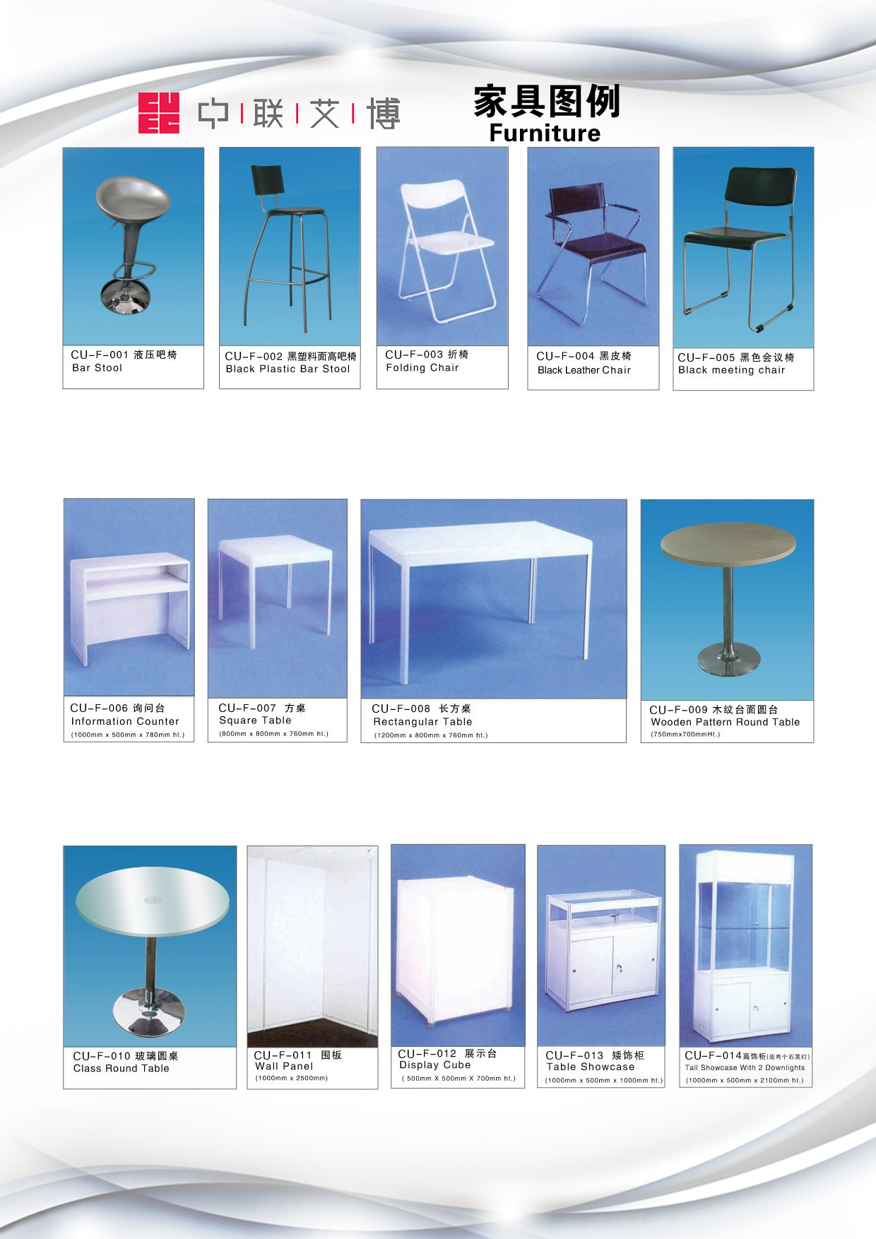
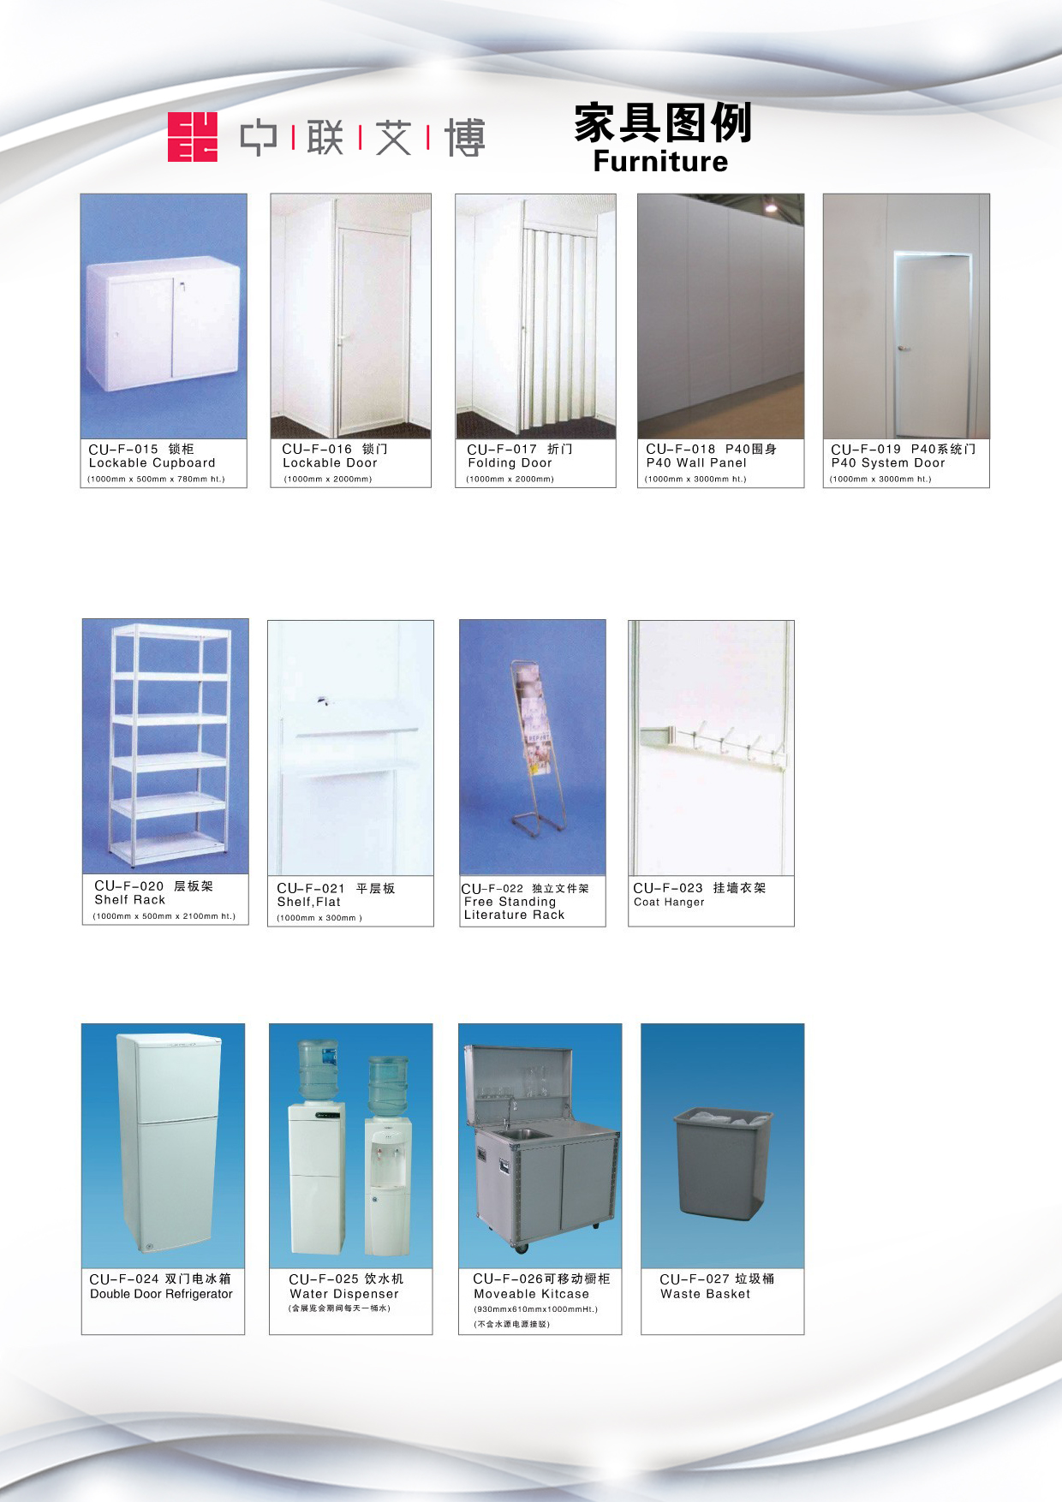

附件12：
请提交至  北京中联艾博国际会议展览服务有限公司  联系人：孙欣  手机： 13811225991  电话：010- 65096371  传真：010- 65096373  邮箱：sunxin@u-expo.com  网址：www.u-expo.cn | 公司名称：  联 系 人：  电 话：  传 真：  电子邮箱：  展 位 号：
电器租赁申请表
 | 编号 | 项目描述 | 价格（RMB） | 数量 | 总价
电器 | CU-E-001 | 插座 | 80.00
电器 | CU-E-002 | 40W 日光灯 | 40.00
电器 | CU-E-003 | 100W 路轨灯 | 100.00
电器 | CU-E-004 | 50W 长臂冷光灯 | 30.00
电器 | CU-E-005 | 100W 长臂射灯 | 100.00
电器 | CU-E-006 | 100W 射灯 | 80.00
电器 | CU-E-007 | 150W 金卤灯 | 150.00
AV租赁 | CU-E-009 | DVD机 | 200.00
AV租赁 | CU-E-010 | 42′等离子显示屏（含支架和DVD机） | 1600.00
AV租赁 | CU-E-011 | 50′等离子显示屏（含支架和DVD机） | 2800.00
AV租赁 | CU-E-012 | 笔记本电脑 | 1000.00
AV租赁 | CU-E-013 | 15′LCD | 700.00
AV租赁 | CU-E-014 | 17′LCD | 1000.00
合计：
付款方式：
所有定单必须以以下方式全额缴付，现金或电汇至我们的帐号:

公司名称: 北京中联艾博国际会议展览服务有限公司
公司账号 : 860680063410001
开户银行: 招商银行股份有限公司建外大街支行
公司地址: 北京市朝阳区东三环北路14号农展馆南侧院甲67号
注意：
- 所有项目均作安装用途，不可转换及退回定单。
- 所有定单均以全数缴付作为确认，未付款之定单不会被接受，取消定单将不会退还已缴之款项。
- 逾期定单（即截止日期2014年2月28日以后收到之定单）将加收30％附加费，现场定单将加收50%的附加费。
- 订单价格为整个展览会期间的租金。
- 若有除订单已有项目之外的需求，请与主场承建商北京中联艾博国际会议展览服务有限公司联系。

